

**每日市场报告**

**2024年10月18日** 

 **市场综述**

美国三大股指收盘涨跌不一，截至收盘，道指涨0.37%报43239.05点，续创历史新高，标普500指数跌0.02%报5841.47点，纳指涨0.04%报18373.61点。美元指数涨0.24%报103.78，非美货币多数下跌，离岸人民币对美元跌12个基点报7.1375。国际油价小幅上涨，美油11月合约涨0.53%，报70.76美元/桶。布油12月合约涨0.32%，报74.46美元/桶。COMEX黄金期货涨0.63%报2708.3美元/盎司，COMEX白银期货跌0.33%报31.87美元/盎司。ICE3月原糖期货合约收涨0.70%报22.16美分/磅，ICE12月期棉期货合约收跌0.7%美分报70.76美分/磅。

图表1：全球主要股指涨跌幅（%）

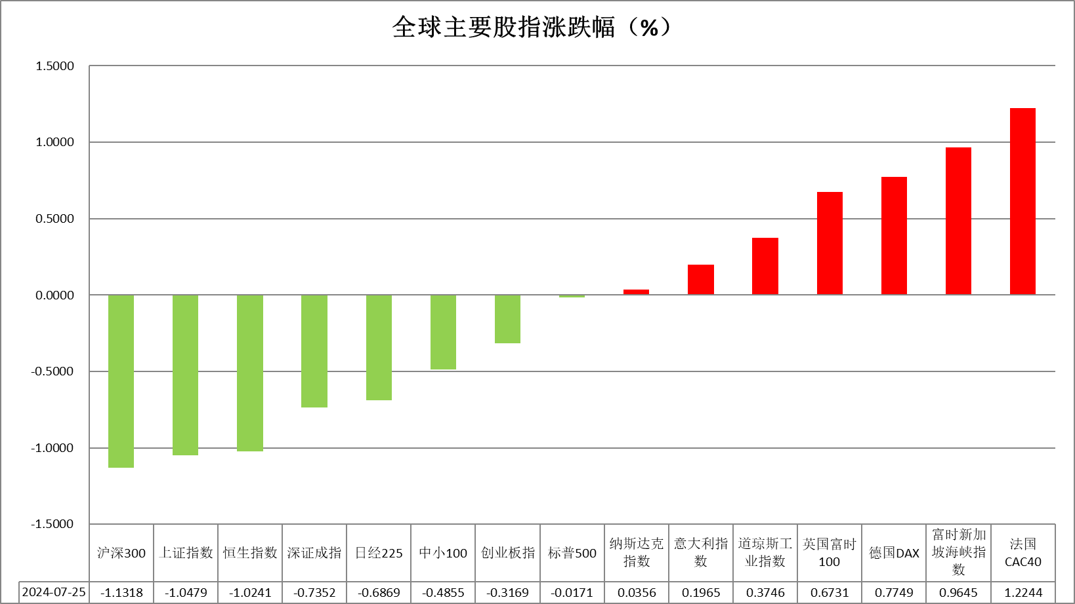

资料来源：公开资料整理、瑞达国际

 **消息回顾**

【欧洲央行宣布，将存款机制利率、主要再融资利率和边际贷款利率均下调25个基点，符合市场预期。本次降息是欧洲央行年内第三次降息，也是继9月非对称降息后连续第二次降息，降息后三大关键利率分别降至3.25%、3.40%、3.65%。】

【美国财长耶伦：美国的GDP增长强劲，失业率接近历史低点，通货膨胀显著下降；政府不支持广泛的关税；即便通胀接近美联储的目标，高生活成本依然困扰美国家庭。】

【根据国际货币基金组织最新预测，2024年，全球公共债务将超100万亿美元，占全球GDP的93%。】

【美国国际贸易委员会（ITC）投票决定对特定充电电池及其组件启动337调查。】

【美国半导体工业协会数据显示， 8月全球半导体销售额达到531.2亿美元，同比增长20.6%，创下8月单月数据的历史最高纪录。】

【国际能源署（IEA）发布报告预测，到2035年纯电动汽车（EV）在全球新车销量中的占比将超过55%。】

【美国上周初请失业金人数为24.1万人，预期26万人，前值自25.8万人修正至26万人。】

【美国9月工业产出环比降0.3%，预期降0.2%，前值从升0.8%修正为升0.3%；制造业产出环比降0.4%，预期降0.1%，前值从升0.9%修正为升0.5%。】

【美国9月零售销售环比升0.4%，预期升0.3%，前值升0.1%。】

【美国10月费城联储制造业指数10.3，预期3.0，前值1.7。】

【欧元区9月CPI终值同比升1.7%，为2021年6月以来通胀率首次低于欧洲央行2%的目标，预期升1.8%， 8月终值升2.2%；环比降0.1%，预期降0.1%， 8月终值升0.1%。】

【欧元区8月季调后贸易帐顺差110亿欧元，前值从顺差155亿欧元修正为顺差137亿欧元；未季调贸易帐顺差46亿欧元，前值顺差212亿欧元。】

【瑞士9月贸易帐顺差49.46亿瑞郎，前值从顺差45.78亿瑞郎修正为顺差47.44亿瑞郎。其中，实际出口环比降3.5%，前值降0.2%；实际进口环比升0.6%，前值降0.8%。】

【澳大利亚9月就业人口新增6.41万人，预期增2.5万人，前值增4.75万人；季调后失业率4.1%，预期4.2%，前值4.2%。】

【日本9月份出口同比下降1.7%，下降幅度为2021年2月以来最大。此前经济学家预测，日本9月份出口将增长0.9%。】

 **今日关注**

|  |  |  |
| --- | --- | --- |
| 时间 | | 数据/事件 |
| 2024/10/18 | 07:30 | 日本9月核心CPI年率 |
| 2024/10/18 | 09:30 | 中国70个大中城市住宅售价月报 |
| 2024/10/18 | 10:00 | 中国第三季度GDP年率  中国9月社会消费品零售总额同比  中国9月规模以上工业增加值同比 |
| 2024/10/18 | 14:00 | 英国9月季调后零售销售月率 |
| 2024/10/18 | 16:00 | 欧元区8月季调后经常帐 |
| 2024/10/18 | 20:30 | 美国9月新屋开工总数年化  美国9月营建许可总数 |
| 2024/10/18 | 22:00 | 美联储卡什卡利发表讲话 |
| 2024/10/19 | 00:10 | 美联储理事沃勒发表讲话 |
| 2024/10/19 | 01:00 | 美国至10月18日当周石油钻井总数 |

**观点汇总**



**美元指数**

截至周五，美元指数涨0.24%报103.78，非美货币多数下跌，欧元兑美元跌0.28%报1.0831，英镑兑美元涨0.19%报1.3015，澳元兑美元涨0.45%报0.6696，美元兑日元涨0.39%报150.22。

周四发布的美国经济数据大多优于预期，包括每周初请失业金人数、9月零售销售、10月NAHB房市指数和10月费城联储制造业指数，促使美国债券收益率上升，支撑了美元的上涨。9月工业生产环比意外下降0.3%，被认为可能是由于罢工和飓风等特殊因素所致。此外，因为欧洲央行昨日决定降息，导致欧元疲软也提振了美元。市场现在预计今年将降息42个基点，低于一周前的54个基点。

欧元区9月CPI的下调增强了对欧洲央行鸽派政策的预期，且欧洲央行行长拉加德表示经济增长面临下行风险，不利于欧元。日元因日本疲软的经济数据下跌至两个月半以来的低点。日本9月的贸易数据不及预期、8月第三产业活动指数出现五个月以来的最大降幅。此外，由于美国经济数据强于预期推高了美债收益率，日元进一步承压。

展望未来，由于美国零售贸易和劳动力市场数据比预期的更具韧性，市场对美联储继续降息的前景不再那么确定。美元指数在经济软着陆的预期提振下获得支撑。

图表2：美元指数走势图

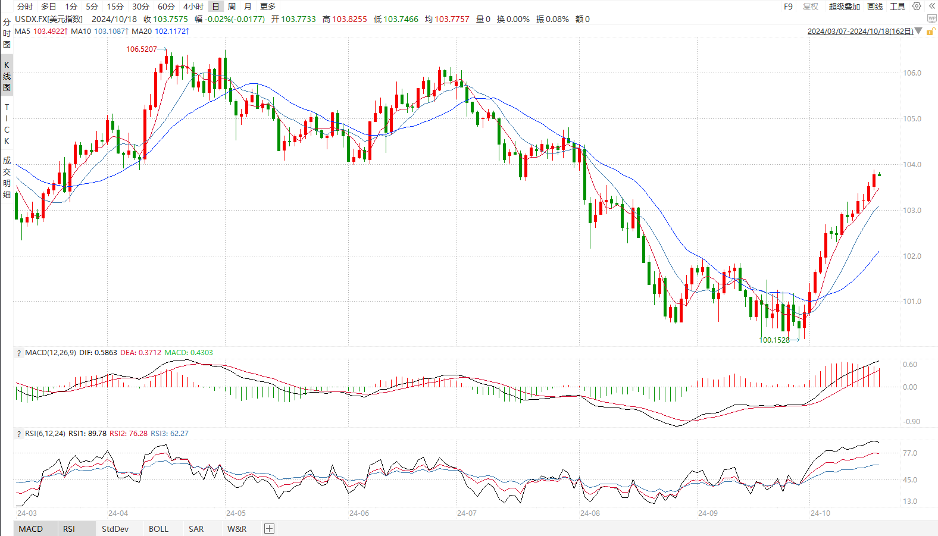

资料来源：wind、瑞达国际

**S&P500**

截至10月18日，标普500指数下跌0.02%至5841.47点；迷你标普500主力合约上涨0.06%至5887.5点。美国三大股指涨跌不一，道指续创新高。美国9月零售销售环比升0.4%，预期升0.3%，前值升0.1%；上周初请失业金人数为24.1万人，预期26万人。消费和劳动市场保持韧性，强化了市场对美国经济保持强劲的预期。在经济复苏和美联储降息的双重作用下，美股预计继续走高，标普500阻力位上看6000点整数关口。策略上，建议轻仓逢低买入。

图3：S&P500走势图 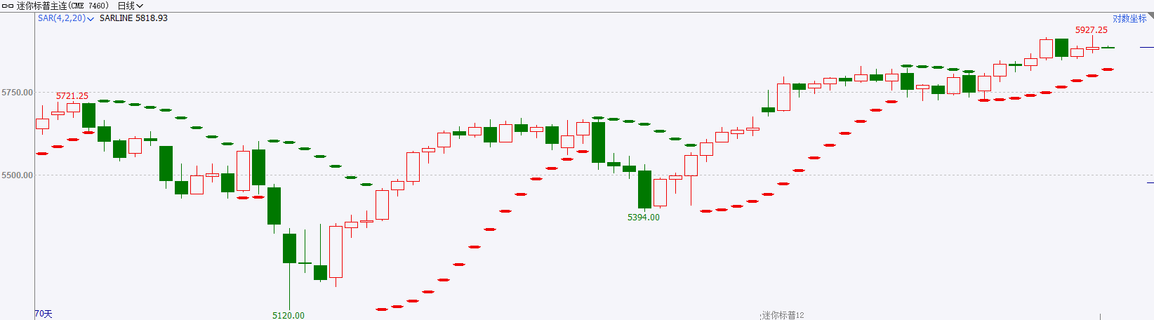

资料来源：wind、瑞达国际

**富时中国A50**

截至10月17日，富时中国A50指数下跌1.4%至13160.5点；新交所富时A50期指主力合约下跌2%至13015点。国内方面，政策层面，昨日，五部门召开联合发布会，针对房地产市场后续发展措施做了政策说明，但股市对发布会反应整体较为有限。整体来看，目前公布的9月份通胀和金融数据依旧较弱，但在大规模增量政策的刺激下，后续预计企稳回升，市场整体处于弱现实，强预期的环境，短期预计维持震荡整理。关注今日公布的9月份经济数据，和月末人大常委会会议对增量财政政策规模的明确。策略上，建议暂时观望。

图4：富时中国A50走势图

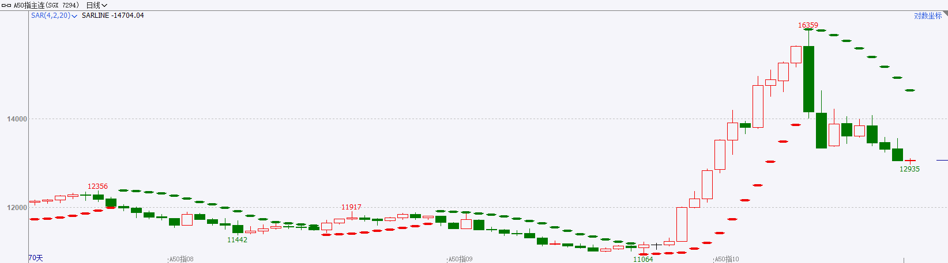

资料来源：wind、瑞达国际

**铜**

观点：隔夜COMEX铜震荡偏弱，报收4.334美元/磅，涨跌幅-0.78%。国际方面，欧洲央行再次降息25个基点，存款机制利率从3.5%下调至3.25%。美国9月零售销售增幅略超预期，强化美联储降息25个基点的预期。国内方面，五部门介绍促进房地产市场平稳健康发展有关情况：将通过货币化安置房方式新增实施100万套城中村改造、危旧房改造；年底前将“白名单”项目信贷规模增加到4万亿元等。库存方面，截至10月17日，LME铜库存为287425吨，环比-1325吨；COMEX铜库存78059短吨，环比+186短吨；SHFE每日仓单66540吨，环比-1947吨。美元美债方面，美国9月零售销售增加，增强了人们对美联储将在未来一年半内以较小步伐降息的预期，美元指数最终收涨0.24%，报103.77。基准的10年期美债收益率收报4.0850%；对货币政策更敏感的两年期美债收益率收报3.9890%。操作建议，纽铜主力合约轻仓震荡交易，仅供参考。

图5：铜日线走势图

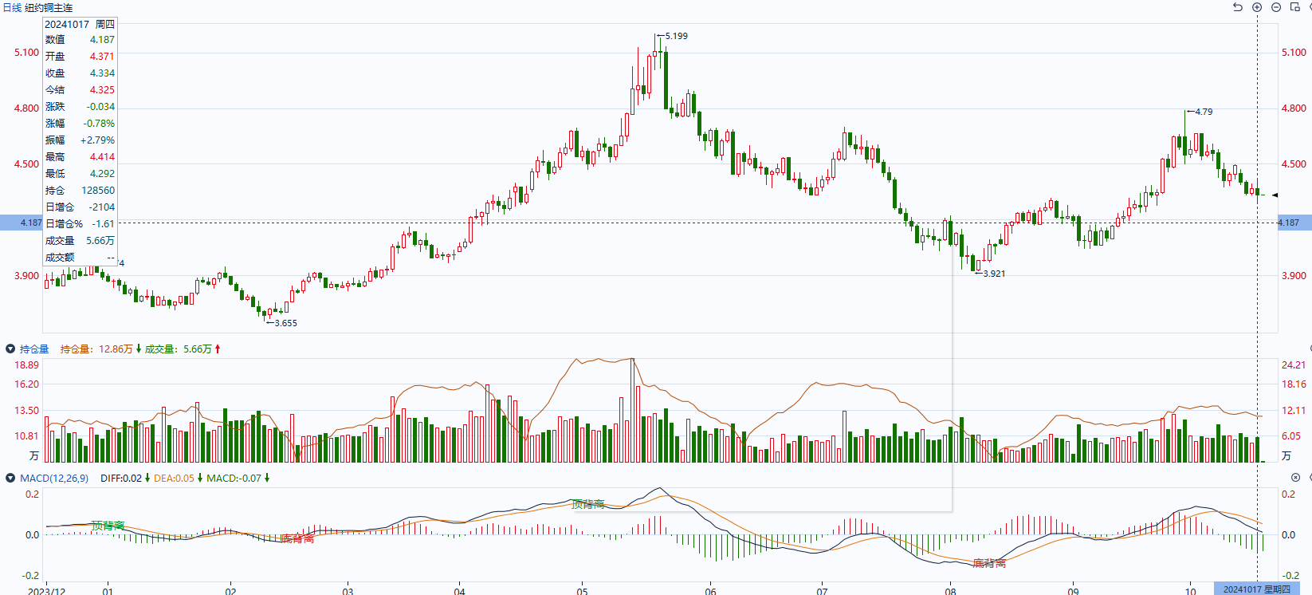

资料来源：同花顺、瑞达国际

**黄金**

消息面：近期地缘冲突持续，但以色列击杀哈马斯领导辛瓦尔或有望促成停火谈判，未来避险情绪或将有所缓解。经济数据方面，美国上周初请失业金人数为24.1万人，低于预期的26万人，而前值则自25.8万人修正至26万人，整体失业申请金有所回落或暗示劳动力市场风险同样下降。除就业数据外，美国9月零售销售环比升0.4%，高于预期的0.3%，前值升0.1%，美国零售数据表现优异同样侧面反映经济仍保有一定韧性，未来美联储大幅降息的可能性或持续回落。

外盘持仓方面：截至10月17日，SPDR Gold Trust黄金ETF持仓量为884.59吨，较上一交易日持平。

往后看，短期内全球多国央行陆续降息或持续削弱法定货币的货币价值，叠加避险情绪犹存，贵金属整体价格在货币属性及避险需求的提振下或将得到一定支撑。操作上建议，日内轻仓做多，请投资者注意风险控制。

图6：COMEX黄金日线走势图

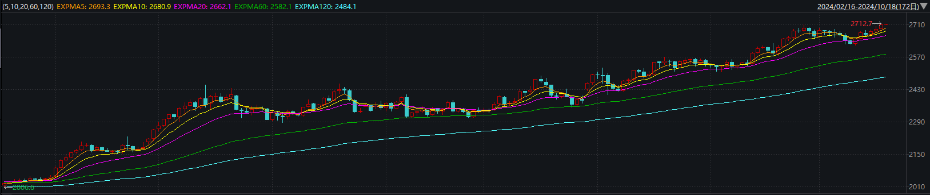

资料来源：wind、瑞达国际

**原油**

美国9月零售销售增幅略超预期，强化美联储适度降息预期，欧洲央行降息25个基点，美元指数升至11周高位。欧佩克联盟将自愿减产措施延长至11月底；10月初伊朗对以色列发动大规模导弹袭击，消息称以色列计划打击伊朗的军事目标，而非石油或核设施目标，中东地缘局势升级风险有所缓和，EIA周报显示美国原油及成品油库存下降，欧佩克、IEA下调全球原油需求增长预估，全球需求放缓忧虑抑制市场，短线原油期价呈现宽幅震荡。技术上，SC2412合约考验525区域支撑，上方测试5日均线压力，短线呈现震荡整理走势。操作上，建议短线交易为主。

图7：原油（WTI）走势图

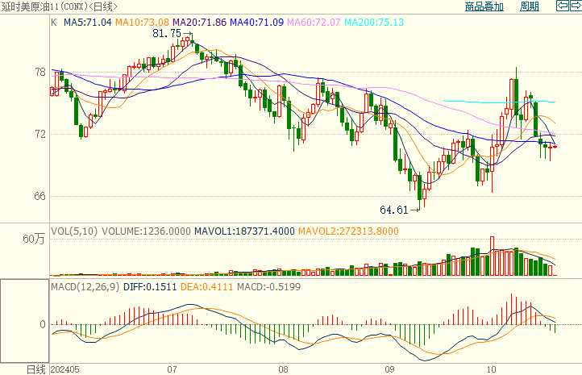

资料来源：汇通财经、瑞达国际

**ICE原糖**

洲际期货交易所（ICE）原糖期货周四小幅回升，因美元上涨限制升幅。交投最活跃的ICE 3月原糖期货合约收盘收涨0.16美分或0.70%，结算价每磅22.16美分。市场在逐步消化和兑现巴西干旱带来的影响。巴西航运机构Williams发布的数据显示，截至10月9日当周巴西港口等待装运食糖的船只数量为80艘，此前一周为79艘。港口等待装运的食糖数量为334.89万吨，此前一周为339.27万吨。当周等待装运出口的食糖船只数量小幅增加。美糖主力价格关注上方压力23.0美分/磅，下方支撑20.0美分/磅。建议3月 ICE 期糖短期观望。

图8：ICE原糖期货主力合约日走势图

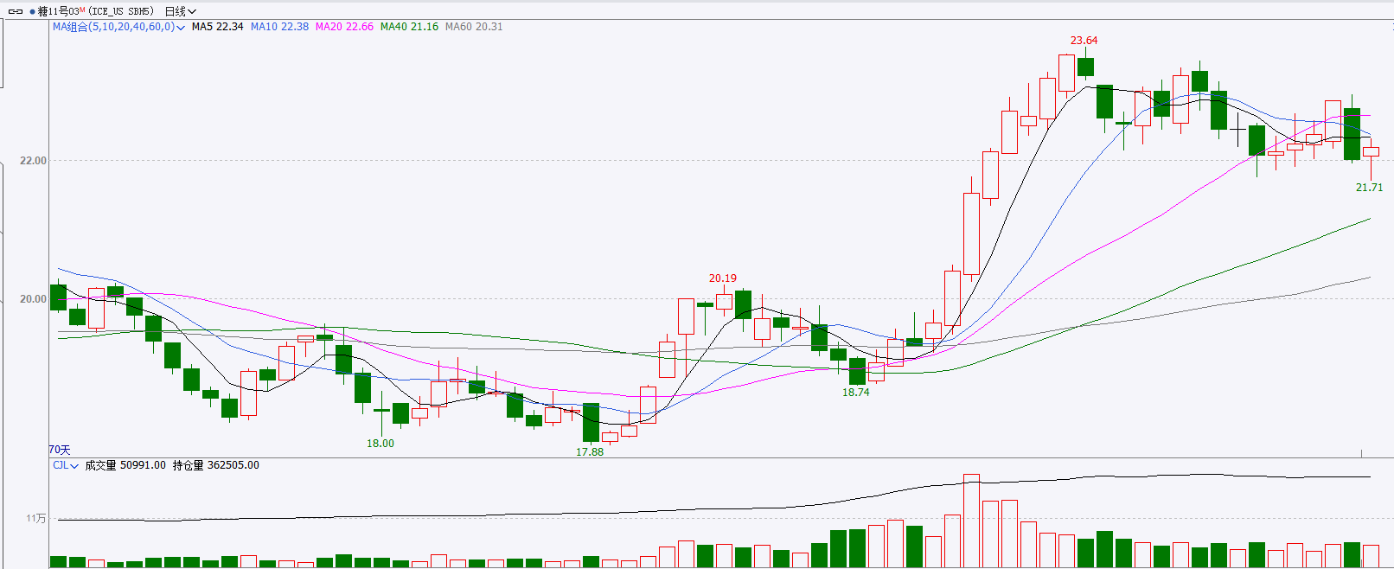

资料来源：wind、瑞达国际

**ICE棉花**

洲际交易所(ICE)棉花期货周四下跌，受美元走强打压。交投最活跃的ICE 12月期棉收跌0.50美分或0.70%，结算价报70.76美分/磅。

据美国农业部(USDA)报告显示，2024年9月27日-10月3日，2024/25年度美国陆地棉出口签约量20339吨，前周下降7%，较前4周平均水平下降12%；2024/25年度美国陆地棉出口装运量21588吨，较前周下降11%，较前4周平均水平下降13%。当周美国棉花出口签约量、装均下降明显，出口销售数据相对利空。

图9：ICE棉花期货主力合约日走势图

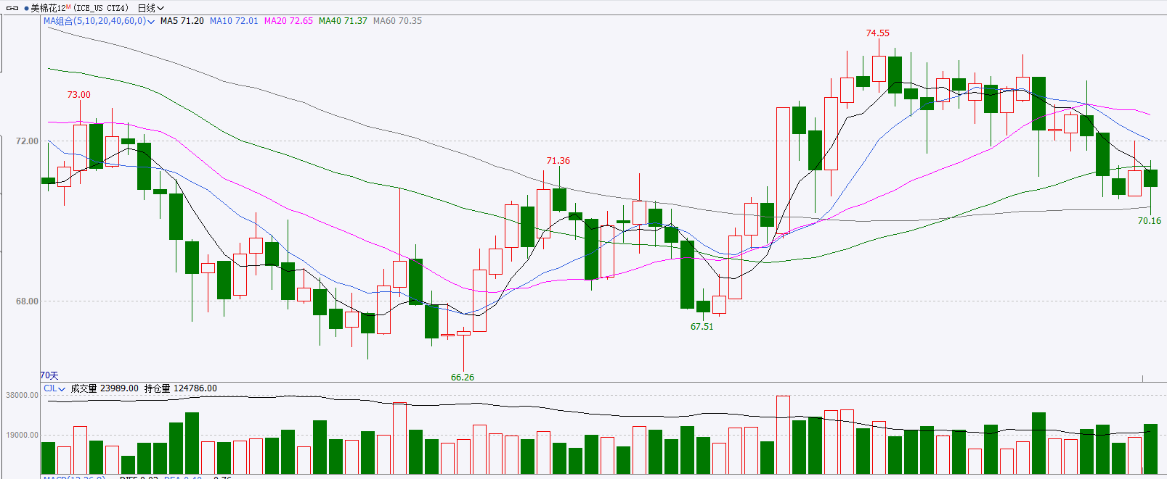

资料来源：wind、瑞达国际

图10：美国总统大选特朗普与哈里斯在关键州民调支持率

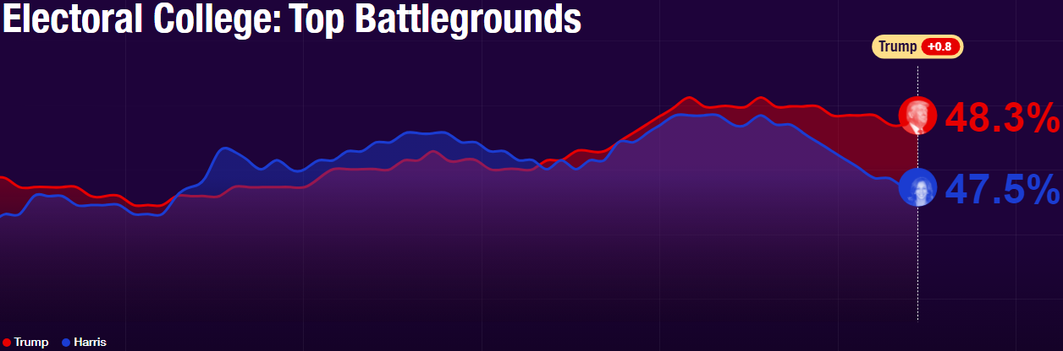

资料来源：RealClearPolitics.com

图11：美国总统大选国会选举共和党和民主党支持率

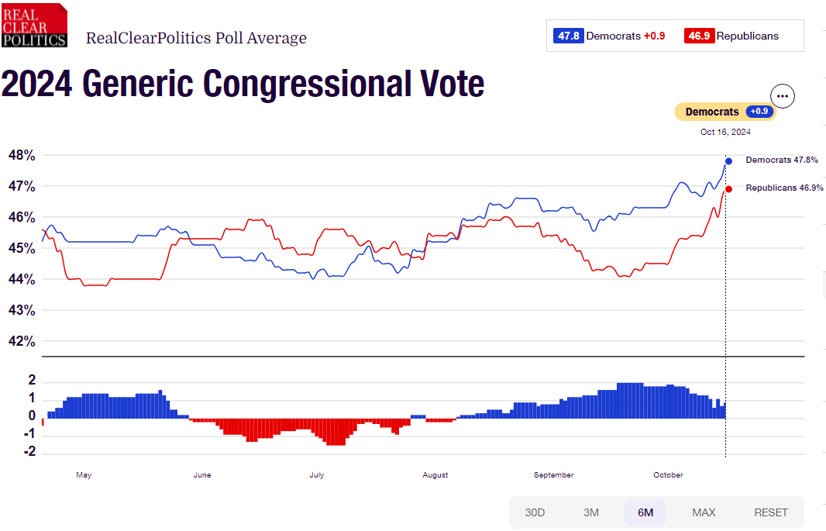

资料来源：RealClearPolitics.com

△ 免责声明

此报告由瑞达国际所编制。本报告采用之资料及意见均相信可靠及准确，但本公司并不对各分析或有关资料之可靠性及准确性作出全面性保证。本报告只供客户或读者作参考之用，客户或读者不应完全依靠本报告内容作为投资准则。

本报告之资料及意见如有任何更改，恕不另行通知。本报告并非及并无意图构成任何作价或招揽进行买卖本报告 提及的商品。本公司不会对任何因依靠本报告作出任何买卖而引致之任何损失承担任何责任。



24小时客服电话： 00852 - 25342000/86 - 13603059885

24小时传真电话： 00852 - 25632368

客服邮箱： cs@ruida- int . com

客服QQ： 203195058/2938472186

网址：www. ruida- int . com

地址: 香港湾仔菲林明道8号大同大厦17楼05 - 06室